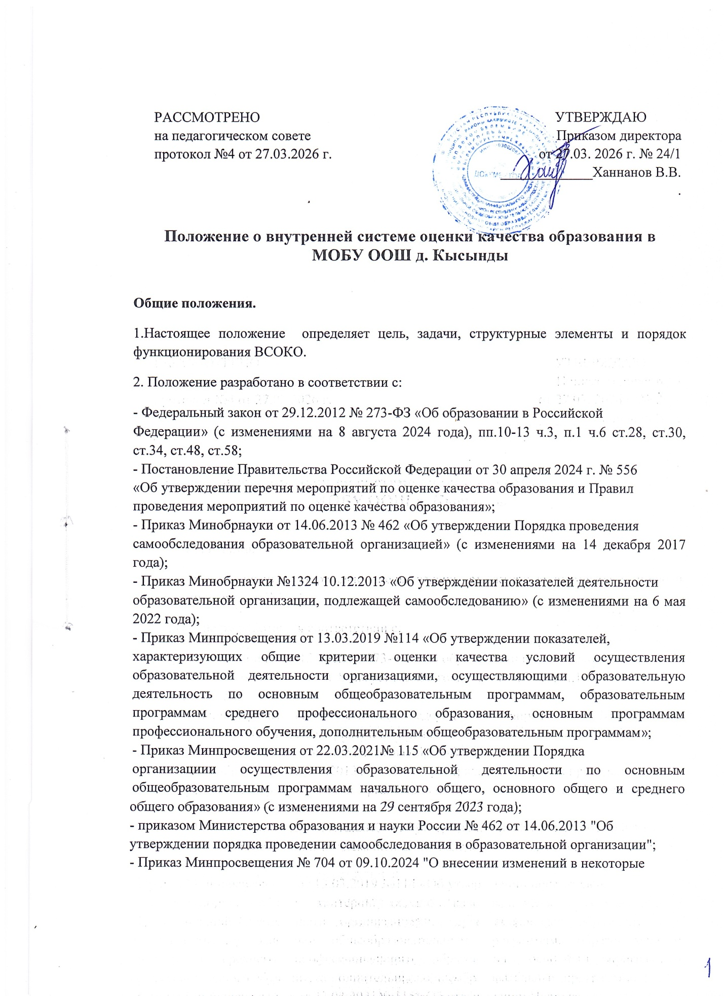
РАССМОТРЕНО  на педагогическом совете  протокол №4 от 27.03.2026 г. | УТВЕРЖДАЮ  Приказом директора  от 27.03. 2026 г. № 24/1  _____________Ханнанов В.В.  .
Положение о внутренней системе оценки качества образования в
МОБУ ООШ д. Кысынды

Общие положения.
1.Настоящее положение определяет цель, задачи, структурные элементы и порядок функционирования ВСОКО.
2. Положение разработано в соответствии с:
- Федеральный закон от 29.12.2012 № 273-ФЗ «Об образовании в Российской
Федерации» (с изменениями на 8 августа 2024 года), пп.10-13 ч.3, п.1 ч.6 ст.28, ст.30, ст.34, ст.48, ст.58;
- Постановление Правительства Российской Федерации от 30 апреля 2024 г. № 556
«Об утверждении перечня мероприятий по оценке качества образования и Правил
проведения мероприятий по оценке качества образования»;
- Приказ Минобрнауки от 14.06.2013 № 462 «Об утверждении Порядка проведения
самообследования образовательной организацией» (с изменениями на 14 декабря 2017 года);
- Приказ Минобрнауки №1324 10.12.2013 «Об утверждении показателей деятельности
образовательной организации, подлежащей самообследованию» (с изменениями на 6 мая 2022 года);
- Приказ Минпросвещения от 13.03.2019 №114 «Об утверждении показателей,
характеризующих общие критерии оценки качества условий осуществления образовательной деятельности организациями, осуществляющими образовательную деятельность по основным общеобразовательным программам, образовательным программам среднего профессионального образования, основным программам профессионального обучения, дополнительным общеобразовательным программам»;
- Приказ Минпросвещения от 22.03.2021№ 115 «Об утверждении Порядка
организациии осуществления образовательной деятельности по основным общеобразовательным программам начального общего, основного общего и среднего общего образования» (с изменениями на 29 сентября 2023 года);
- приказом Министерства образования и науки России № 462 от 14.06.2013 "Об
утверждении порядка проведении самообследования в образовательной организации";
- Приказ Минпросвещения № 704 от 09.10.2024 "О внесении изменений в некоторые
приказы Министерства просвещения Российской Федерации, касающиеся федеральных образовательных программ начального общего, основного общего и среднего образования».
- Приказ Федеральной службы по надзору в сфере образования и науки от 27 августа
2024 г. N 1735 "Об установлении процедуры, сроков проведения и показателей мониторинга системы образования Федеральной службой по надзору в сфере образования и наук»;
- Письмо Минобрнауки от 03.04.2015 № АП -512 /02» О направлении Методических
рекомендаций по НОКО».
-Письмо Минпросвещения от 12.09.2019 № ТС-2176/04 «О материалах для
формирования и оценке функциональной грамотности обучающихся»;
- Письмо Рособрнадзора от 04.08.2017 №05-375 «О направлении методических
рекомендаций по организации и проведению органами исполнительной власти субъектов Российской Федерации, осуществляющих переданные полномочия Российской Федерации в сфере образования, проверок организаций, осуществляющих образовательную деятельность по образовательным программам начального общего, основного общего и среднего общего образования в рамках федерального надзора в сфере образования»;
- Письмо Рособрнадзора от 16.03.2018 № 05-71 «О направлении рекомендаций по
повышению объективности оценки образовательных результатов»;
- Письмо Рособрнадзора от 10.06.2019 №13-256 «О направлении рекомендаций по
анализу результатов проведения государственной итоговой аттестации в форме
единого государственного экзамена, выявлению и профилактике нарушений действующего законодательства в сфере образования»;
- Письмо Рособрнадзора от 10.06.2019 №13-260 «О проведении анализа результатов
основного государственного экзамена групп обучающихся»;
- СП 2.4.3648-20 «Санитарно-эпидемиологические требования к организациям
воспитания и обучения, отдыха и оздоровления детей и молодежи», утвержденными
постановлением главного санитарного врача от 28.09.2020 № 28;
- СанПиН 1.2.3685-21 «Гигиенические нормативы и требования к обеспечению
безопасности и (или) безвредности для человека факторов среды обитания», утвержденными постановлением главного санитарного врача от 28.01.2021 № 2;
- Устав МОБУ ООШ д. Кысынды.

3. ВСОКО представляет собой совокупность оценочных процедур, обеспечивающих оценку качества образовательных результатов, качества образовательной деятельности и условий ее осуществления в соответствии с требованиями ФГОС.
4. ВСОКО основывается на принципах:
-объективность и достоверность информации
-открытость и прозрачность процедур
-реалистичность требований и показателей
-оптимальность
-надежность инструментария.
5. Результаты ВСОКО могут обсуждаться на: заседаниях уполномоченных коллегиальных органов управления Школы: управляющий совет, педагогический совет, методический совет.
6. Результаты ВСОКО могут использоваться:
• при формировании отчета о результатах самообследования, других аналитических документов;
• могут размещаться на официальном сайте школы для различных пользователей;
• предоставляться учредителю и в иные заинтересованные организации;
Результаты ВСОКО являются:
• источником информации для принятия обоснованных, эффективных и своевременных управленческих решений,
• предупреждения негативных тенденций,
• основой для прогнозирования развития школы.
2. Цели и задачи ВСОКО
2.1.Целью функционирования ВСОКО является: получение объективной и достоверной информации о качестве образования в образовательной организации.
2.2. Задачами ВСОКО являются:
- установление оптимальных показателей с учетом значимых критериев для региональной системы оценки качества образования;
- планирование оценочных процедур и выбор инструментария с учетом возможностей независимой оценки;
- технологическое и методическое сопровождение процедур оценки качества образования с использованием информационноаналитических систем и электронных ресурсов;
- обеспечение качественного и своевременного проведения оценки, гарантирующей достоверность полученных результатов;
- всесторонний анализ полученных результатов, установление динамики показателей;
-определение факторов, влияющих на динамику;
-прогнозирование динамики развития качества образования в Школе;
- определение системы мер, направленных на устранение выявленных дефицитов;
- принятие обоснованных управленческих решений;
- представление результатов для различных пользователей.
3. Структурные элементы и направления ВСОКО
3.1 ВСОКО включает в себя основные структурные элементы: определение показателей, проведение мониторинга, анализ результатов мониторинга, адресные рекомендации с учетом анализа проведенного мониторинга
- качества образовательных результатов;
- качества образовательной деятельности;
- качества условий.
3.2 ВСОКО осуществляется по следующим направлениям:
1. оценка качества подготовки;
2. работа с отстающими обучающимися;
3. работа с одаренными обучающимися;
4. профориентационная работа;
5. воспитательная работа;
6. профессиональное развитие педагогических работников.
3.3. Оценка качества образовательных результатов предусматривает:
• учет предметных и метапредметных результатов освоения образовательных программ начального, основного и среднего общего образования, в том числе сравнение результатов внутреннего оценивания и внешней независимой оценки, результатов итоговой аттестации и ГИА, личностных результатов, включая показатели социализации обучающихся и достижения обучающихся на конкурсах, соревнованиях, олимпиадах и фестивалях различного уровня; удовлетворённости родителей (законных представителей) обучающихся качеством образовательных результатов; показателей сохранения здоровья обучающихся;
• всесторонний анализ полученных результатов, установление динамики показателей, определение факторов, влияющих на динамику;
• соотнесение результатов с результатами мероприятий оценки международного, федерального, регионального уровней;
• формулирование выводов о состоянии (развитии, уровне) качества образования;
• прогнозирование динамики развития качества образования в образовательной организации;
• определение системы мер, направленных на устранение выявленных дефицитов;
• принятие обоснованных управленческих решений; представление результатов для различных пользователей.
3.3 Оценка качества образовательной деятельности предусматривает учет:
• реализации основных и дополнительных образовательных программ, в том числе внеурочной деятельности;
• обеспечения учета индивидуальных потребностей и возможностей обучающихся;
• эффективности профильного и предпрофессионального обучения;
• эффективности использования современных образовательных технологий и информационных ресурсов и сервисов;
• эффективности работы классного руководителя, в том числе в организации взаимодействия учителей, работающих в одном классе, по формированию планируемых результатов освоения образовательных программ;
• запросов и удовлетворённости обучающихся и их родителей (законных представителей) организацией урочной и внеурочной деятельности
3.4 Оценка качества условий предусматривает учет:
• оценки кадрового обеспечения (повышение квалификации педагогов, прохождение педагогами аттестации, индивидуальные достижения педагогов);
• условий для развития исследовательской деятельности, творческих способностей и интересов обучающихся, способствующих осознанному выбору профессионального пути, проявлению успешности обучающихся в учебе и жизни;
• материально- технического обеспечения и эффективность его использования, в том числе
• оснащенность компьютерной техникой и мультимедиа оборудованием, оборудования современных учебных кабинетов, лабораторий, библиотек, спортивных залов;
• учебно-методическое обеспечение, в том числе обеспеченность учебниками в печатной и (или) электронной форме, учебными пособиями,
• доступность образовательных ресурсов, в том числе доступность интерактивного электронного контента для учителей и обучающихся, условий для реализации программ дополнительного образования, технического и художественного творчества, обеспечивающих формирование навыков и умений для жизни, использование ресурсов внешних организаций (организаций науки и культуры, транспортных и промышленных предприятий и т.д.);
• оценка финансового обеспечения, включая механизмы стимулирования педагогов по результатам образовательной деятельности;
• организация питания и медицинского обслуживания;
• удовлетворенность обучающихся и родителей (законных представителей) качеством условий;
• санитарно-гигиенические условия, комфортность условий предоставления образовательных услуг, в том числе доступность услуг для инвалидов.
4. Порядок функционирования ВСОКО
В соответствии с направлениями определяются ответственные.
4.1. Администрация школы:
- разрабатывает локальные акты, регламентирующие функционирование ВСОКО, и контролирует их исполнение;
-разрабатывает график оценочных процедур с учетом количества запланированных контрольных работ на текущий период и с учетом городского плана проведения независимых диагностик, не допуская перегрузки обучающихся;
- планирует проведение мониторингов, социологических и иных исследований по вопросам качества образования с учетом графика проведения ГИА, федеральных мониторингов;
- контролирует учет и осуществляет анализ результатов освоения обучающимися учебных предметов, курсов, дисциплин (модулей), дополнительных образовательных программ в других организациях, осуществляющих образовательную деятельность;
- обеспечивает качественное проведение оценочных процедур, гарантирующее достоверность полученных результатов;
- осуществляет анализ получаемой информации и своевременно доводит до сведения директора Школы и иных заинтересованных лиц;
- обеспечивает подготовку педагогических работников и общественных экспертов к осуществлению оценочных процедур;
- формирует информационно-аналитические материалы по результатам оценки качества образования;
- принимает управленческие решения по развитию качества образования на основе анализа результатов, полученных в рамках ВСОКО.
4.2 Рабочие группы, объединения учителей-предметников:
- участие в разработке программы проведения оценочных процедур на учебный период с учетом муниципального плана проведения независимых диагностик, не допуская перегрузки обучающихся;
- участие в отборе и формировании контрольных измерительных материалов, методик и технологий проведения оценочных процедур;
- анализ результатов оценочных процедур, в том числе результатов независимой диагностики обучающихся на базе ЦНД в сравнении с результатами текущего контроля и промежуточной аттестации;
- формирование предложения для администрации по устранению выявленных дефицитов, по выработке управленческих решений на основе результатов ВСОКО.
4.3 Органы управления (педагогический совет, управляющий совет и др.):
- определяют направления развития ВСОКО в Школе;
- содействуют реализации принципа общественного участия в управлении качеством образования в Школе;
- участвуют в обсуждении результатов ВСОКО и формировании управленческих решений.

5.Требования к реализации ВСОКО
5.1 Реализация ВСОКО осуществляется через оценочные процедуры, проводимые в форме: тестирования, анкетирования, опроса, экспертизы, наблюдения и др.
5.2 В рамках ВСОКО могут использоваться:
Образовательная статистика, результаты ГИА, ВПР, национальных и международных исследований качества образования, текущая и промежуточная аттестация, социологические опросы отчеты работников образовательной организации, посещение уроков и внеклассных мероприятий.
5.3 При анализе результатов ВСОКО используются сведения Образовательная статистика, результаты ГИА, ВПР, национальных и международных исследований качества образования, текущая и промежуточная аттестация, социологические опросы отчеты работников образовательной организации, посещение уроков и внеклассных мероприятий. содержащиеся в информационных и аналитических системах, в электронном журнале и дневнике.
6. Документы ВСОКО
6.1. К документам ВСОКО относятся:
- отчет о самообследовании;
- сводные ведомости успеваемости;
- аналитические справки по результатам мониторингов, опроса удовлетворенности
родителей, плановых административных проверок и др.
-аналитические справки-комментарии к результатам внешних независимых диагностик и ГИА;
- анкетно-опросный материал; шаблоны стандартизованных форм и др.;
- приложения к протоколам заседаний коллегиальных органов управления образовательным учреждением.
6.2. Состав документов ВСОКО ежегодно корректируется, в зависимости от задач
административного контроля в текущем учебном году.

